Инкотекс

Чекопечатающая машина
«Меркурий MS»

Руководство по эксплуатации
АВЛГ 834.00.00 РЭ

Торгтехника.РФ
https://obtorg.ru

Москва

Содержание
1. Введение 4
Используемые сокращения 4
2. Назначение 5
3. Состав и технические данные 6
4. Размещение 6
5. Маркирование и пломбирование 7
6. Тара и упаковка 7
7. Указание мер безопасности 8
8. Установка 9
9. Подготовка к работе 10
Подключение внешних устройств к ЧПМ 12
10. Порядок работы 12
11. Порядок работы с ЭП 13
12. Возможные неисправности и способы их устранения 17
13. Техническое обслуживание 23
14. Правила хранения. Транспортирование 25
Приложение 1 26
Краткое руководство по работе с программой EXPERT 26
Режим регистрации кассира 27
Оформление продажи 28
Оформление возврата 30
Кассовые отчеты 31
Другие возможности программы EXPERT 31
Примеры печатаемых документов 32
Приложение 2 43
Схема кабеля ЧПМ – ПК 43
Варианты подключения денежного ящика 43
Схема переходника для подключения дисплея покупателя 43
Приложение 3 44
Программирование параметров ЧПМ. 44
Программирование клише (наименование учреждения) 47
Программирование времени и даты 47
Программирование скорости обмена 47
Программирование заводского номера ЧПМ 48
Программирование факсимиле подписи 49

1. Введение
Настоящее руководство по эксплуатации содержит сведения о чекопечатающей машине «Меркурий MS» (в дальнейшем - ЧПМ), необходимые для обеспечения полного использования ее технических возможностей, правильной эксплуатации и технического обслуживания. При изучении, эксплуатации и техническом обслуживании ЧПМ необходимо дополнительно руководствоваться Паспортом
АВЛГ 834.00.00 ПС.
Внимание! Запрещается включать ЧПМ до ознакомления с разделом «Указание мер безопасности» (см. раздел 7).
Вся работа с ЧПМ ведется при помощи команд, подаваемых компьютером, по последовательному каналу (через COM-порт). ЧПМ выступает в роли пассивной стороны, ожидающей команду и посылающей ответ на нее, а ПК – активной стороной, посылающей команду и принимающей ответ на нее.

Используемые сокращения
ЧПМ | Чекопечатающая машина.
ИНН | Идентификационный номер налогоплательщика.
ЧЛ | Чековая лента.
ЭП | Энергонезависимая память.
ОТК | Отдел технического контроля.
ПК | Персональный компьютер.
ЦТО | Центр технического обслуживания.
ОС | Операционная система.

2. Назначение

ЧПМ предназначена для контроля и первичной обработки информации о совершённых наличных денежных расчётах, регистрации её на чековой и контрольной лентах, организациями или индивидуальными предпринимателями, в том числе являющимися плательщиками единого налога на вмененный доход (ЕНВД).
ЧПМ применяется для печати документов (товарных чеков, квитанций и других документов), подтверждающих прием денежных средств за соответствующий товар (работу, услугу).

До инициации ЭП ЧПМ находится в неактивизированном режиме. В этом режиме можно проводить обучение персонала работе с ЧПМ. После инициации ЧПМ переходит в активизированный режим, в котором возможна эксплуатация ЧПМ, но обучение персонала в этом режиме проводить не рекомендуется. Обратный переход из активизированного в неактивизированный режим невозможен.
ЧПМ обеспечивает печать следующих отчетов:
1) Х-отчёт по кассирам, по секциям и сводный (полный и краткий, т.е. не содержащий нулевых позиций, с накоплением по секциям и/или кассирам);
2) сменный Z-отчёт сводный (полный или краткий, т.е. не содержащий нулевых позиций, с накоплением по секциям и/или кассирам);
3) отчёты ЭП: краткий и полный по датам, краткий и полный по номерам записей;
Наименование и условное обозначение:
Чекопечатающая машина «Меркурий MS».

3. Состав и технические данные
В состав ЧПМ входят следующие блоки: системная плата (СП), энергонезависимая память (ЭП), принтерное устройство, устройство автоотреза чека и блок питания, расположенные в едином корпусе, а также внешний сетевой адаптер. Подключение ЧПМ к компьютеру производится через последовательный интерфейсный порт RS-232С.
Подключение к сети производится через сетевой адаптер ~220V(50/60 Hz) / =24V.
Технические данные ЧПМ приведены в Паспорте АВЛГ 834.00.00 ПС.
Питание включается выключателем, расположенным на левой боковой поверхности корпуса ЧПМ. Ввод информации осуществляется с компьютера по последовательному каналу связи. Вывод информации осуществляется на бумажный носитель принтерного устройства (термохимическая лента). Часть информации передается по каналу связи в компьютер и на дисплей покупателя.
Питание ЧПМ осуществляется от сети переменного тока (через выносной адаптер) напряжением ~220В (+10-15)% и частотой 50 ± 1 Гц.

4. Размещение
4.1. ЧПМ должна быть установлена на прочной ровной поверхности и не подвергаться различного рода вибрациям и ударам.
4.2. Место расположения ЧПМ должно быть защищено от прямых солнечных лучей, источников тепла, влажности и пыли.
4.3. Следует избегать подключения ЧПМ к сетевой розетке через “тройник” совместно с мощным электрооборудованием, т. к. это может служить причиной прерывания питания.
4.4. ЧПМ предназначена для эксплуатации в помещениях с искусственно регулируемыми климатическими условиями при температуре окружающего воздуха от +10 до +35°С при относительной влажности не более 80% при 30⁰С.

5. Маркирование и пломбирование

5.1. Корпус ЧПМ обеспечивает возможность опломбирования ЧПМ как в условиях предприятия-изготовителя, так и в процессе эксплуатации - организацией, обслуживающей и ремонтирующей ЧПМ.
5.2. На крышке корпуса нанесено наименование, а на задней стороне корпуса расположена маркировка, включающая полное наименование изделия и его товарный знак, наименование предприятия–изготовителя, дату выпуска, заводской номер, страну происхождения, номиналы по питанию.
5.3. ЧПМ опломбирована предприятием-изготовителем по ГОСТ 23411-84.

6. Тара и упаковка

6.1. ЧПМ упаковывается по документации предприятия-изготовителя.

7. Указание мер безопасности
7.1. К работе с ЧПМ и ее техническому обслуживанию должны допускаться кассиры и электромеханики по ремонту и обслуживанию счетно-вычислительных машин, прошедшие инструктаж по технике безопасности. Электромеханики, кроме того, должны иметь при себе удостоверение на право обслуживания и ремонта ЧПМ «Меркурий MS», выданное генеральным поставщиком.
7.2. Перед включением ЧПМ в электрическую сеть ~220 В необходимо осмотреть вилку, розетку и кабель, чтобы убедиться в их исправности. Розетка должна иметь заземляющий контакт (евростандарт).
7.3. Во время поиска неисправностей электромехаником все измерительное оборудование должно быть надежно заземлено. Все сборочно-разборочные работы, замену элементов, пайку контактов производить только при разобщённой вилке блока питания с сетевой розеткой.
7.4. Рабочее место оператора должно быть оборудовано розеткой двухполюсной с заземляющим контактом. Заземляющий контакт розетки должен быть присоединен к заземляющему устройству проводом, сечение и марка которого определяются согласно требованиям ПУЭ и ПТЭ. В помещении должен быть заземляющий контур для заземления оснастки, инструмента и измерительной аппаратуры.
Запрещается оставлять включенную ЧПМ без присмотра.
Запрещается работа при снятом кожухе.
При работе с ЧПМ необходимо принимать меры, исключающие удары и падение ЧПМ.
При окончании работы, в перерывах или в случае остановки по другим причинам, ЧПМ должна быть выключена и отсоединена от электрической сети.
ВНИМАНИЕ! не разрешается подключать ЧПМ к сети электропитания до ввода ее в эксплуатацию (см. формуляр, «Указания по проведению пуско-наладочных работ» организацией, производящей техническое обслуживание)!

8. Установка
8.1. При получении ЧПМ необходимо проверить целостность упаковки.
8.2. Распаковку ЧПМ, находящейся при температуре ниже 0°С, необходимо проводить в отапливаемом помещении, предварительно выдержав его в не распакованном виде в течение 6 часов. При распаковке ЧПМ проверить наличие комплекта поставки в соответствии с формуляром, убедиться в отсутствии внешних дефектов, которые могли возникнуть в процессе транспортирования, проверить наличие пломб ОТК.
8.3. Перед установкой ЧПМ необходимо произвести внешний осмотр ЧПМ и ее механизмов.

9. Подготовка к работе
Перед началом работы необходимо произвести следующие действия.
9.1. Произвести внешний осмотр ЧПМ, удалить кистью пыль с поверхности ЧПМ.
9.2. Соединить ЧПМ с компьютером кабелем, поставляемым в комплекте с ЧПМ.
9.2.1 Исполнение Меркурий MS c USB интерфейсной платой АВЛГ 527.24.01: подключите ЧПМ к USB порту компьютера кабелем USB A-B, входящим в комплект поставки ЧПМ.
9.3. Порядок заправки чековой ленты (См. рис.1).
9.3.1 Подключить адаптер к ЧПМ и включить его в сеть. Включить питание ЧПМ. Поднять верхнюю крышку ЧПМ.
Исполнение Меркурий MS c USB интерфейсной платой АВЛГ 527.24.01: Для функционирования ЧПМ необходимо провести установку драйвера CP210x USB to UART Bridge Controller. Драйверы размещены на CD-ROM, входящим в комплект поставки ЧПМ, в архивном файле -- CP210x USB to UART Bridge VCP Drivers.zip. Установите подходящий для Вашей операционной системы драйвер. После установки драйвера, в системе должен появиться дополнительный СОМ порт, через который должна осуществляться связь с ЧПМ.
9.3.2. Обрезать термохимическую ленту под острым углом .
9.3.3. Установить рулон термохимической ленты в ложемент корпуса.
9.3.4. Поднять автоотрезчик. При помощи рычажка поднять термоголовку термопринтера. Вставить термохимическую ленту в прорезь задней стенки лентопротяжного механизма термопринтера. При помощи рычажка опустить термоголовку переднего термопринтера.
9.3.5. Нажать кнопку панели управления «Протяжка чековой ленты» для протяжки чековой ленты.
9.3.6. Пропустить ленту в ножевую щель автоотрезчика. Опустить автоотрезчик.
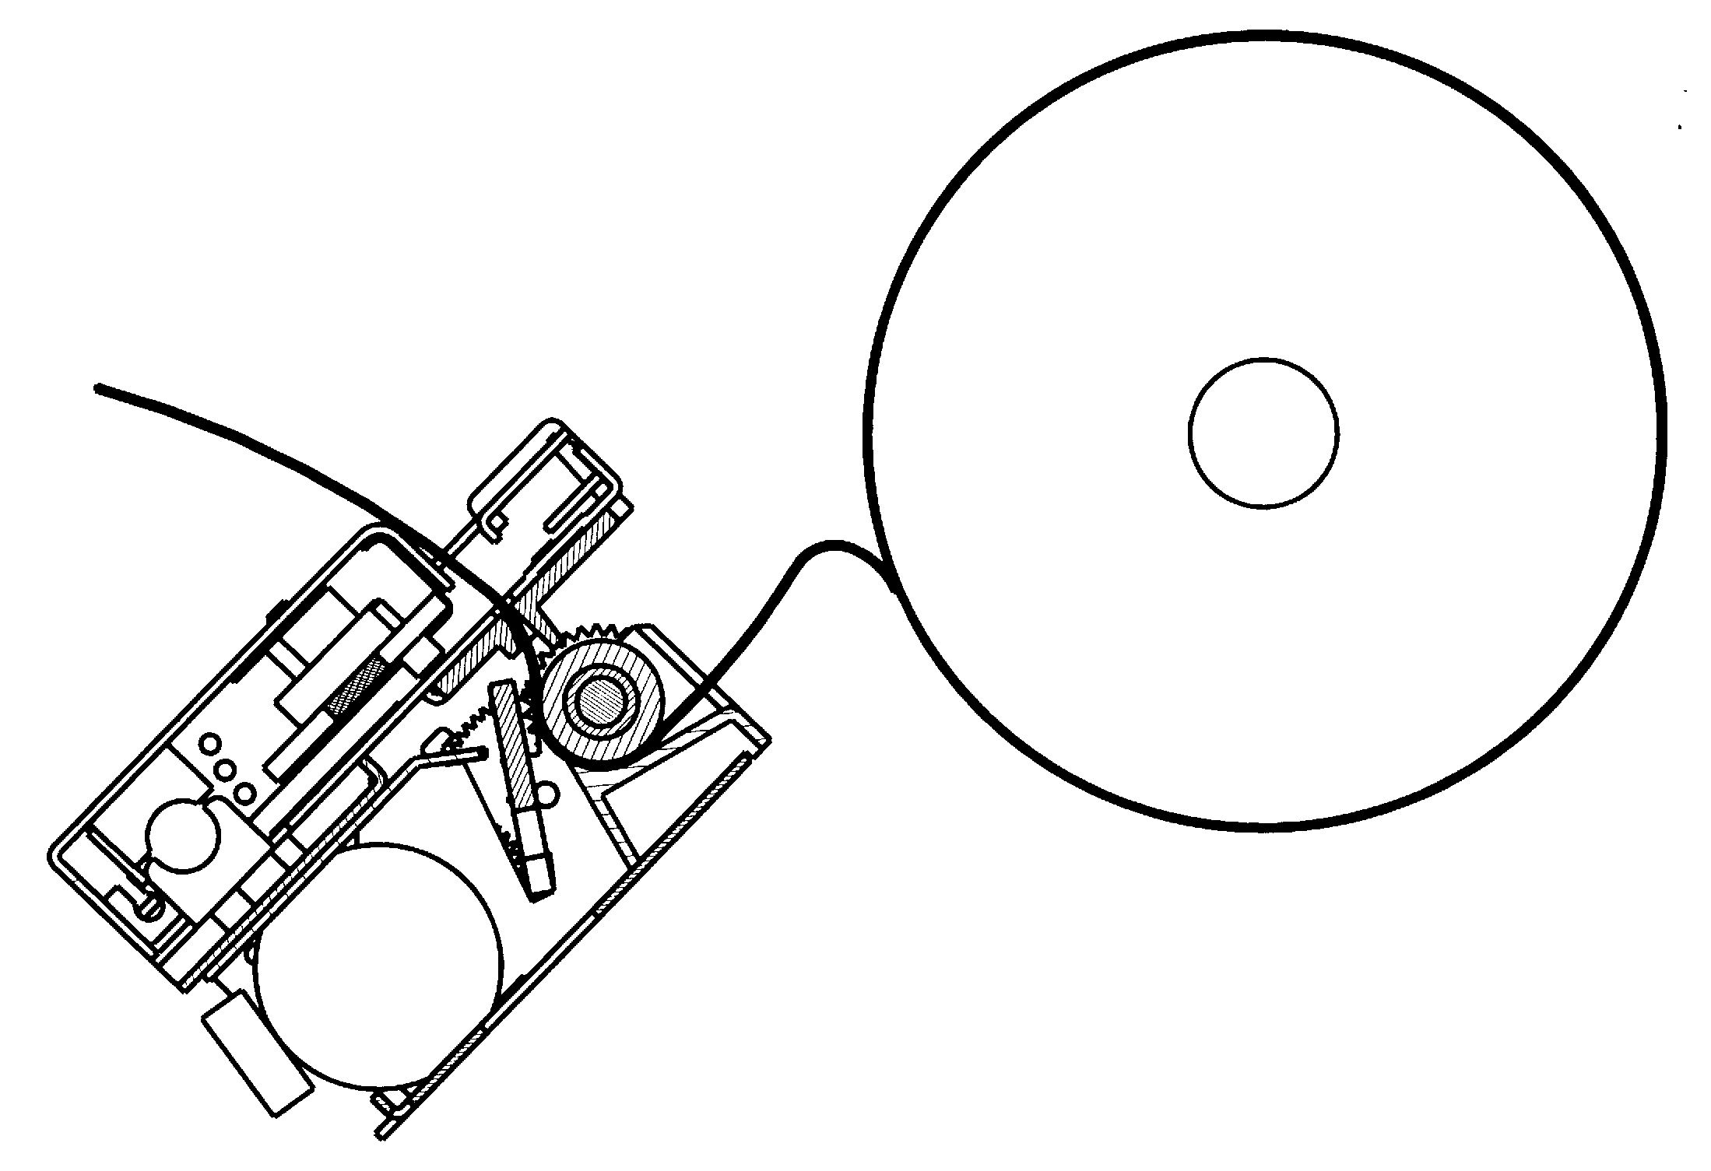
рис. 1

Подключение внешних устройств к ЧПМ
ЧПМ «Меркурий MS» имеет возможность работать со следующими дополнительными устройствами:
- денежный ящик (24 В);
- дисплей покупателя.
На задней части ЧПМ располагаются соответствующие порты для подключения дополнительных устройств, а так же разъем RS-232 для подключения ПК и разъем для подключения сетевого адаптера:

10. Порядок работы
10.1. К работе на ЧПМ допускаются кассиры, изучившие данное руководство и прошедшие обучение по ЧПМ у специалистов, аккредитованных генеральным поставщиком.
10.2. При возникновении неисправности в ЧПМ следует прекратить работу, выключить ЧПМ тумблером на левой боковой стенке корпуса, отсоединить вилку питания от сети и вызвать электромеханика.
Следует ежедневно следить за показанием таймера ЧПМ по чеку АВТОТЕСТИРОВАНИЕ, который автоматически распечатывается после включения питания ЧПМ. Время не должно отличаться от текущего более чем на 5 минут. В противном случае следует до открытия смены откорректировать время, используя сервисные возможности прикладной программы кассира, установленной на компьютере, с которым соединен ЧПМ. Если такие функции отсутствуют, можно воспользоваться программой EXPERT, входящей в комплект ЧПМ. Описание программы приведено в Приложении 1.

11. Порядок работы с ЭП

11.1. ЭП ЧПМ содержит три области: область регистрации, область записей закрытий смен, служебная область.
11.1.1. Область регистрации содержит:
- заводской номер ЧПМ (7 разрядов);
- до пяти записей, включающих:
- дату регистрации (8 разрядов);
- идентификационный код владельца (12 разрядов);
- номер последнего закрытия смены перед регистрацией (4 разряда);
- пароль администратора ЭП (5 разрядов);
- контрольная сумма записи.

Область записей закрытий смен содержит
не менее 3000 сменных отчетов, включающих:
- дату записи (8 разрядов);
- сменный итог по продажам за смену (10 разрядов);
- номер смены (4 разряда);
- контрольная сумма записи.
Служебная область содержит:
- контрольные суммы служебных записей;
- служебные индексы, флаги.
11.1.2. Накопленная в ЭП информация выводится на печать по командам получения отчетов из ЭП.
ЧПМ позволяет получить следующие виды отчетов:
- полный отчет по итогам продаж за период, заданный датами;
- краткий отчет по итогам продаж за период, заданный датами;
- полный отчет по итогам продаж за период, заданный номерами закрытия смены;
- краткий отчет по итогам продаж за период, заданный номерами закрытия смены.
11.1.3. Все операции с ЭП могут проводиться администратором только по завершении снятия сменного отчета с гашением. Доступ к этим операциям осуществляется с помощью программного модуля администратора INSPECT и защищен программным паролем администратора.

11.2 Программный модуль INSPECT позволяет администратору производить следующие контрольные и сервисные операции:
- запрос отчетов по информации, зарегистрированной в ЭП;
- инициация ЧПМ (первичная регистрация ЧПМ);
- до 4-х перерегистраций ЧПМ на новых владельцев;
- установка нового пароля администратора.
Рекомендуемая рабочая среда программы: MS DOS 3.0 и выше. Возможно использование WINDOWS 9x, но при этом работоспособность не гарантируется.

11.2.1. Структура меню.
- Ё - системное меню. Быстрый способ вызова: <Alt Пробел>. Содержит сведения о программе, а также сервисные функции календаря и калькулятора.
- Файл - управление загрузкой файла для просмотра, операции с каталогами (просмотр, изменение), временный выход в DOS, выход из программы.
- Команды – команды инициации, перерегистрации, получения полных и кратких отчетов из ЭП по дате и по номеру.
- Настройки - содержит команды, которые позволяют просматривать, и модифицировать параметры функционирования программы (параметры коммуникационных портов, настройка мышки, цвета отображения элементов программы).
- Окна - содержит команды управления окнами.

11.3 Запуск программы налогового инспектора INSPECT.
Запустите программу INSPECT и выполните настройку программы.
11.3.1 Инициация ЭП ЧПМ.
С помощью мышки откройте пункт меню «Команды». В открывшемся вертикальном меню выберете пункт «Инициация ЭП», который открывает диалоговое окно «Инициация ЭП».
В диалоговом блоке необходимо ввести:
- пароль администратора ЭП (5 символов), по умолчанию равен 00000;
- идентификационный код владельца (12 символов);
- дата инициации;
- новый пароль администратора ЭП (5 символов).
Вводимая информация накапливается в памяти компьютера и только по нажатию кнопки «ОК» отсылается в ЧПМ, поэтому до нажатия кнопки «ОК» вводимые данные можно редактировать. ЧПМ анализирует принятую от компьютера информацию на достоверность и при успешной инициации распечатывает на чековой ленте все введенные реквизиты, за исключением пароля администратора, после чего посылает компьютеру сообщение об успешной инициации. При первичной инициации в ЧПМ заносится, помимо реквизитов, признак инициации.
После инициации обязательные реквизиты на печатаемых документах печатаются шрифтом увеличенной толщины 7х9.
После инициации на чеках продажи печатается сообщение «Подпись:_____________» или загруженное графическое факсимиле подписи.

  - Получение отчетов из ЭП.
Если выбран отчет по дате, начальная дата может быть меньше самой ранней даты реально зарегистрированной в ЭП, а конечная больше самой поздней. Если выбран отчет по номеру, начальный номер может быть меньше самого меньшего номера реально зарегистрированного в ЭП, а конечный больше самого позднего.
11.4.1.Отчет за период, заданный датами.
В диалоговом блоке «Отчет ЭП по дате» необходимо ввести:
- пароль администратора (5 символов);
- начальную дату сменного отчета;
- конечную дату сменного отчета.
Даты сменного отчета вводятся в формате ДД/ММ/ГГГГ (ДД - число, ММ - месяц, ГГГГ - год). Пример: 04 февраля 2009 года - 04/02/2009.
По нажатию кнопки «ОК» введенная информация отсылается в ЧПМ.
ЧПМ анализирует принятую от компьютера информацию на достоверность и при успешном исходе распечатывает на чековой ленте отчет за интересующий период. На экране компьютера отображаются результаты отчета, которые можно сохранить в текстовом файле.
11.4.2. Отчет за период, заданный номерами закрытия смены.
Для получения отчета за период заданный номерами закрытия смены, откройте пункт меню «Команды». В открывшемся вертикальном меню выберете пункт «Отчет ЭП по номеру» и в подменю - тип отчета «Полный...» или «Краткий...».
В диалоговом блоке «Отчет ЭП по номеру» необходимо ввести:
- пароль администратора (5 символов);
- начальный номер сменного отчета;
- конечный номер сменного отчета.
По нажатию кнопки «ОК» введенная информация отсылается в ЧПМ.
ЧПМ анализирует принятую от компьютера информацию на достоверность и при успешном исходе распечатывает на чековой ленте отчет за интересующий период. На экране компьютера отображаются результаты отчета, которые можно сохранить в текстовом файле.
Образцы отчетов приведены в Приложении.

12. Возможные неисправности и способы их устранения
12.1. Неисправности в блоке питания и цепях питания вызывают неправильную работу как всех основных устройств ЧПМ, так и ее отдельных узлов.
12.2. Неисправности в устройстве печати приводят к отсутствию печати или к искажению печатаемой информации.
12.3. Перечень возможных неисправностей, связанных с сбоем принтерного механизма, приведен в Таб. 12.1. Если предлагаемый способ устранения неисправности не приводит к положительному результату, следует обратиться к специалисту ЦТО, обслуживающему данный аппарат.
Таб. 12.1.
N | Наименование неисправности | Вероятная причина | Способ устранения
1 | Отсутствие индикации “ПИТАНИЕ” на панели управления. | Вышел из строя источник питания.  Неисправен индикатор | Ремонт в специализированной мастерской:  заменить индикатор.
2 | Включён индикатор  "ОШИБКА чековой ленты” или "ОШИБКА журн.ленты” | Закончилась чековая лента или поднята термоголовка. | Вставить новый рулон термохимической ленты или опустить термоголовку.
3 | Включён индикатор  "ОШИБКА" | Поднята крышка ЧПМ или неисправен датчик наличия крышки. | Опустить крышку. Заменить датчик.
4 | Отсутствует или плохая печать. | Выход из строя термоголовки или ее загрязнение. | Протереть термоголовку спиртосодержащей жидкостью. Заменить термоголовку.  Выставить контрастность с помощью программы EXPERT
5 | Лента не движется, лентопротяжный вал не вращается либо лента движется неравномерно (строки сжаты) | Установлен дефектный рулон  Вышел из строя лентопротяжный механизм. | Заменить рулон.  Заменить лентопротяжный механизм.
6 | Лента движется с перекосами | Неправильно заправлена лента | Заправить правильно
7 | Лента движется, печать отсутствует | Лента заправлена чувствительным слоем к валу | Извлечь ленту и заправить правильно
8 | Бледная печать | Низкое качество бумаги | Заменить рулон.  Выставить контрастность с помощью программы EXPERT

12.4. Перечень возможных ошибок, связанных со сбоем в блоках СП, ЭП, приведен в Таб. 12.2.
Таб. 12.2.
Код Ошибки |  | Описание
0001 |  | Ошибка в данных, аппарат блокирован.
0002 |  | Не закрыта смена.
0003 |  | Исчерпан ресурс сменных записей в ЭП.
0004 |  | Превышена длина поля команды.
0005 |  | Неверный формат поля команды.
0006 |  | Ошибка чтения таймера.
0007 |  | Неверная дата.
0008 |  | Неверное время.
0009 |  | Дата меньше последней даты, зарегистрированной в ЭП.
000A |  | Операция прервана пользователем.
000B |  | Запрещенная команда ПУ (см п. 3.3).
000C |  | Не открыта смена.
000D |  | Кассир не зарегистрирован.
000E |  | Переполнение приёмного буфера.
000F |  | Ошибка записи в ЭП.
0010 |  | Ошибка установки таймера.
0011 |  | Неверный пароль администраторв.
0012 |  | Неверный пароль на связь.
0013 |  | Исчерпан ресурс перерегистраций.
0014 |  | Аппарат не инициализирован.
0015 |  | Значение поля команды вне диапазона.
0016 |  | Ошибка чтения ЭП.
0017 |  | Переполнение или отрицательный результат счётчика.
0018 |  | Обязательное поле команды имеет нулевую длину.
0019 |  | Неверный формат команды.
001A |  | Дата или время последнего документа в смене меньше предыдущего.
001B |  | Не используется.
001C |  | Ошибка в расположении реквизитов (пересечение или выход за область печати).
001D |  | Нет такой команды.
001E |  | Неверная контрольная сумма (BCC)
001F |  | Нет записей в ЭП.
0021 |  | Оформление документа прервано по окончанию времени ожидания готовности принтера.
0024 |  | Буфер ответа пуст.
0025 |  | Услуга не введена
0029 |  | Дублирование обязательных реквизитов документа.
002A |  | Текущее состояние ЧПМ не позволяет выполнить операцию.
002B |  | Ошибка в данных ЭП. Аппарат блокирован.
002C |  | Невозможно выполнить инициализацию ЭП. ЭП уже инициализирована.
002D |  | Вывод прерван по окончанию времени ожидания готовности дисплея.
002E |  | Ошибка записи FLASH памяти.
002F |  | Ошибка. Нет записей.
0070 |  | Переполнение счётчика количества в чеке, при сложении.
0071 |  | Переполнение счётчика количества в чеке, при вычитании.
0072 |  | Переполнение счётчика суммы аннулирований в чеке.
0073 |  | Переполнение сменного счётчика суммы аннулирований.
0074 |  | Переполнение сменного счётчика суммы продаж.
0075 |  | Переполнение сменного счётчика суммы наличных.
0076 |  | Переполнение сменного счётчика суммы оплаты в кредит.
0077 |  | Переполнение сменного счётчика суммы оплаты картой.
0078 |  | Переполнение сменного счётчика суммы наличных при вычитании.
0079 |  | Переполнение сменного счётчика суммы возвратов при оплате в кредит.
007a |  | Переполнение счётчика итоговой суммы в чеке при добавлении.
007b |  | Переполнение счётчика итоговой суммы в чеке при вычитании.
007c |  | Переполнение счётчика стоимости в чеке, при умножении количества на стоимость.
007d |  | Переполнение счётчика итоговой суммы в чеке при вычислении скидки.
007e |  | Переполнение счётчика итоговой суммы по секции в чеке при вычислении скидки.
007f |  | Переполнение счётчика итоговой суммы учёта тары в чеке при вычислении скидки.
0080 |  | Переполнение счётчика скидок в чеке.
0081 |  | Переполнение счётчика итоговой суммы налоговой группы в чеке при вычислении скидки.
0082 |  | Переполнение счётчика итоговой суммы безналоговой группы в чеке при вычислении скидки.
0083 |  | Переполнение счётчика итоговой суммы в чеке при вычислении надбавки.
0084 |  | Переполнение счётчика итоговой суммы по секции в чеке при вычислении надбавки.
0085 |  | Переполнение счётчика итоговой суммы учёта тары в чеке при вычислении надбавки.
0086 |  | Переполнение счётчика надбавок в чеке.
0087 |  | Переполнение счётчика итоговой суммы налоговой группы в чеке при вычислении надбавки.
0088 |  | Переполнение счётчика итоговой суммы безналоговой группы в чеке при вычислении надбавки.
0089 |  | Переполнение счётчика итоговой суммы по секции в чеке.
008a |  | Переполнение счётчика итоговой суммы учёта тары в чеке.
008b |  | Переполнение счётчика итоговой суммы налоговой группы в чеке.
008c |  | Переполнение счётчика итоговой суммы безналоговой группы в чеке.
008d |  | Переполнение счётчика итоговой суммы в чеке при вычислении аннулирования скидки.
008e |  | Переполнение счётчика итоговой суммы по секции в чеке при вычислении аннулирования скидки.
008f |  | Переполнение счётчика итоговой суммы учёта тары в чеке при вычислении аннулирования скидки.
0090 |  | Переполнение счётчика скидок в чеке при вычислении аннулирования скидки.
0091 |  | Переполнение счётчика итоговой суммы налоговой группы в чеке при вычислении аннулирования скидки.
0092 |  | Переполнение счётчика итоговой суммы безналоговой группы в чеке при вычислении аннулирования скидки.
0093 |  | Переполнение счётчика итоговой суммы в чеке при вычислении аннулирования надбавки.
0094 |  | Переполнение счётчика итоговой суммы по секции в чеке при вычислении аннулирования надбавки.
0095 |  | Переполнение счётчика итоговой суммы учёта тары в чеке при вычислении аннулирования надбавки.
0096 |  | Переполнение счётчика надбавок в чеке при вычислении аннулирования надбавки.
0097 |  | Переполнение счётчика итоговой суммы налоговой группы в чеке при вычислении аннулирования надбавки.
0098 |  | Переполнение счётчика итоговой суммы безналоговой группы в чеке при вычислении аннулирования надбавки.
0099 |  | Сумма оплаты меньше суммы чека.
009a |  | Переполнение счётчика итоговой суммы оплаты при комбинированной оплате.
009b |  | Сумма безналичной оплаты больше суммы чека.
009c |  | Блокировка выполнения команды. Расхождение текущей даты и даты последней записи в ЭП больше запрограммированного значения. Для снятия блокировки необходимо выполнить команду программирования даты.
009d |  | Блокировка выполнения команды. Последний документ не напечатан. После восстановления работоспособности принтера (зарядить бумагу, опустить печатающую головку, закрыть крышку) принтер автоматически распечатывает документ и снимает блокировку.
009e |  | Блокировка выполнения команды. Выполняется тестирование оборудования ЧПМ.
009f | Блокировка ЧПМ. Необходимо выполнить гашение.
00a0 | Итоговая сумма чека возврата не равна итоговой возвращаемой сумме при комбинированном возврате

В таблице перечисленные коды ошибок и их описание. Коды ошибок передаются ЧПМ в компьютер и обрабатываются прикладным программным обеспечением, выдавая на экран монитора соответствующие сообщения и рекомендации по их устранению. Если предлагаемый программным обеспечением способ устранения неисправности не приводит к положительному результату, следует обратиться к специалисту ЦТО, обслуживающему данный аппарат.
12.5. Для обеспечения контроля за нормальной работы ЧПМ предусмотрен режим АВТОТЕСТИРОВАНИЯ. Тестирование проводится автоматически:
- при включении питания ЧПМ с выдачей чека АВТОТЕСТИРОВАНИЯ;
В процессе работы ЧПМ режим автотестирования обеспечивает возможность синхронизации информации, хранящейся в различных накопителях.

12.6. Для прерывания печати любого документа можно предпринять следующие действия:
- снять крышку ПУ, при этом сработает датчик крышки, печать прервется, и ЧПМ запросит команду на продолжение и прерывание печати.
- выключить питание, при этом ЧПМ после включения печатает на чеке сообщение «АВАРИЯ ПИТАНИЯ! ПОВТОРНАЯ ПЕЧАТЬ ДОКУМЕНТА» и распечатывает прерванный документ.

13. Техническое обслуживание
  - На техническое обслуживание должна браться каждая ЧПМ, начиная с момента ввода ее в эксплуатацию. Работы по техническому обслуживанию проводятся специализированной организацией, имеющей договор с потребителем, за счет потребителя. Обслуживание выполняют электромеханики по ремонту и обслуживанию счетно-вычислительных машин, прошедшие специальную подготовку и имеющие удостоверение на право технического обслуживания и ремонта данной модели ЧПМ. Электромеханик должен иметь квалификационную группу по электробезопасности не ниже III для электроустановок до 1000 В.
13.2 Техническое обслуживание следует выполнять по графику во время плановой остановки ЧПМ, независимо от ее состояния.
При этом электромеханик должен выполнить следующие работы:
1) снятие кожуха с устройства печати;
2) осмотр, чистка механизмов устройства печати (при снятой чековой и журнальной ленте);
3) чистка с удалением пыли производится при помощи пылесоса и кисточки;
4) протирка записывающей поверхности термопечатающей головки (ТПГ) мягкой тканью, смоченной этиловым спиртом, для очистки ее от налипших частиц термочувствительного вещества бумаги;
5) отметка в формуляре о проведенном ТО.
Чистку контактов разъемов и загрязненных поверхностей производить спиртом этиловым высшего сорта ГОСТ 18300-87 (норма 10 мл на ЧПМ).
13.3. Текущий ремонт заключается в восстановлении эксплуатационных характеристик изделия.
При производстве текущего ремонта рекомендуется следующий порядок работ:
1) выполнить работы, предусмотренные п. 13.2 (перечисления 1-3);
2) проверить работу ЧПМ по тексту (Таб. 13.1.).
По виду выявленного отказа или сбоя установить характер неисправности. Пользуясь схемами электрическими, и с помощью осциллографа (типа С1-94 или аналогичного) определить место неисправности и устранить её. Ремонт производить заменой неисправной составной части на исправную;
3) после устранения неисправностей выполнить на ЧПМ действия, предусмотренные тестом (Таб. 13.1.).
Таб. 13.1.
N | Выполняемая функция, способ её выполнения | Что проверяется
1 | Выдача нескольких пробных чеков. | 1. Печать реквизитов на чековой ленте.  2. Увеличение на единицу номера чека
2 | Снять Z - отчет 2 раза. | 1.Печать реквизитов на отчётной ведомости.  2.Увеличение на единицу номера Z - отчета.  3.Обнуление денежных и операционных регистров
3 | Проверка выполнения функции “Программирование паролей”. | Программирование.
4 | Проверка блокировки | Блокировка работы ЧПМ при отсутствии чековой ленты

4) исправную ЧПМ опломбировать и установить на рабочее место.
  - ЧПМ, находящаяся в эксплуатации, должна быть всегда опломбирована в местах, для этого предназначенных.

14. Правила хранения. Транспортирование
  - ЧПМ должна храниться в упаковке в складских помещениях при температуре воздуха от +5 до +35°С и относительной влажности не более 85%. В помещении для хранения ЧПМ не должно быть агрессивных примесей, вызывающих коррозию.
  - Не допускается хранение ЧПМ потребителем в упаковочном ящике свыше 9 месяцев со дня его изготовления.
  - Складирование упакованных ЧПМ должно производиться не более чем в 6 ярусов по высоте. ЧПМ в упаковке предприятия-изготовителя укладывать на стеллажи или прокладки.
  - ЧПМ могут транспортироваться любым закрытым видом транспорта в соответствии с требованиями ГОСТ 23088-80, ГОСТ 12997-84, ГОСТ 23411-84, а так же правилами перевозки грузов, действующих на соответствующем виде транспорта.

Приложение 1

Краткое руководство по работе с программой EXPERT

Программа EXPERT предназначена для проверки функционирования ЧПМ во всех режимах ее работы.
Рекомендуется запускать программу EXPERT из-под DOS 5.0 и выше.
Запускающий файл expert.exe. С помощью клавиши F10 активизируется основное меню программы - верхнее ниспадающее меню. Движение по пунктам меню производится стрелками клавиатуры. Выбор конкретного пункта – клавишей «ENTER» клавиатуры.
В начале работы с ЧПМ следует произвести настройку параметров связи программы с ЧПМ, для чего в пункте меню «Настройки», диалоговом блоке «Коммуникации…» необходимо указать номер последовательного порта, к которому подключена ЧПМ, и скорость обмена - 9600, если заводские установки не изменялись, или же то значение скорости, которое запрограммировал пользователь.
После установки параметров связи можно послать на ЧПМ любую команду. Следует учитывать, что некоторые команды доступны только после проведения операции открытия смены. При запросе «Пароль на связь» вводить «0000» или значение пароля, запрограммированное пользователем.
В случае открытия смены следует помнить, что смену обязательно нужно будет закрыть в течение 24 часов с момента открытия, иначе ЧПМ заблокируется до проведения закрытия смены с гашением.
Открытие смены происходит в режиме регистрации кассира.

Режим регистрации кассира

Выполните команду из меню Команды | Регистрация кассира.
Результат выполнения команды показан на рис. 1.

Рис. 1
В диалоговом окне "| Регистрация кассира... " введите:
- номер оператора;
- фамилию оператора.
Для завершения ввода нажмите кнопку "OK".
Для получения информации о текущем состоянии ЧПМ можно выполнить команду «РЕСУРСЫ», для чего выбрать команду «Ресурсы...» из раздела меню «Команды». Команда выполняется независимо от того, открыта смена или закрыта.

Оформление продажи
Выполните команду из меню Команды | Чек... | Платеж. Результат выполнения команды показан на рис. 3.
При вводе параметров чека следует учитывать, что переход от одной группы параметров к другой осуществляется клавишей Tab, а выбор параметра внутри группы – стрелками и клавишей ENTER.

Рис. 3

В диалоговом окне "Чек" введите:
- номер счёта;
- вид оплаты – наличные;
- уплаченная сумма.
Для ввода услуги нажмите кнопку "Усл/Тара".

Рис. 4
В диалоговом окне "Услуга/Тара" введите:
- номер отдела;
- наименование товара;
- код услуги;
- количество;
- сумму услуги;
- единица измерения количества.
Для завершения ввода товара нажмите кнопку "OK".
Для распечатки чека нажмите кнопку "OK" в диалоговом окне "Чек".
Сделать возврат можно командой «Возврат» из этого же раздела меню, что и оформить продажу.

Оформление возврата
Выполните команду из меню Команды | Чек... | Возврат. Результат выполнения команды показан на рис. 5.
При вводе параметров возврата следует учитывать, что переход от одной группы параметров к другой осуществляется клавишей Tab, а выбор параметра внутри группы – стрелками и клавишей ENTER.
В диалоговом окне " Возврат " (см. рис 6) введите:
- номер счёта – 1234;
- номер отдела – 08;
- услуга - Опл. Телефона;
- код услуги – 7655;
- возвращаемая сумма – 50.

Р

Рис. 5

Для распечатки чека нажмите кнопку "OK".

Кассовые отчеты
Получить сменный отчет без гашения можно командой «X-отчет» из меню «Команды» подменю «Отчет».
Предусмотрены следующие виды X-отчета: по кассиру/кассирам (полный и краткий) и X-отчет по номеру секции / всем секциям.
Из подменю «Отчет» можно выбрать пункт «Сводный отчет» и получить «X–отчёт» и «Z–отчёт» следующих видов: сводный отчет полный и краткий без накоплений или с накоплениями по кассирам и/или секциям.

Другие возможности программы EXPERT
С помощью меню программы EXPERT можно подать все допустимые для ЧПМ команды, включая все кассовые операции, операции формирования документов (справок), команды программирования пароля на связь, скорости обмена с ПК, наименования предприятия, команды установки времени и даты. Дата и время могут переводиться только при закрытой смене, причем дата переводится только вперед. Время может быть переведено назад, но не более, чем до времени проведения ЧПМ последней операции.
Исключение составляют операции чтения ЭП, а именно, снятие отчетов из ЭП. Эти отчеты можно получить с помощью программного модуля INSPECT, введя пароль доступа к ЭП.

Примеры печатаемых документов

Чек автотестирования
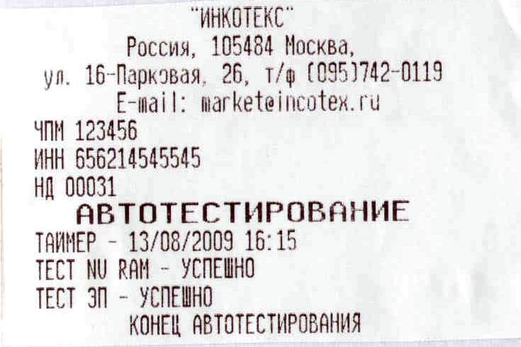
Чек внесения наличных в кассу
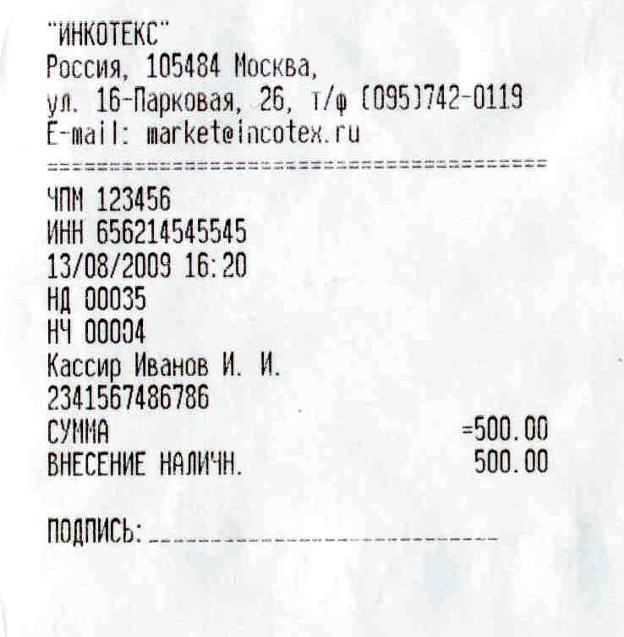
Чек выплаты из кассы, не связанной с продажей
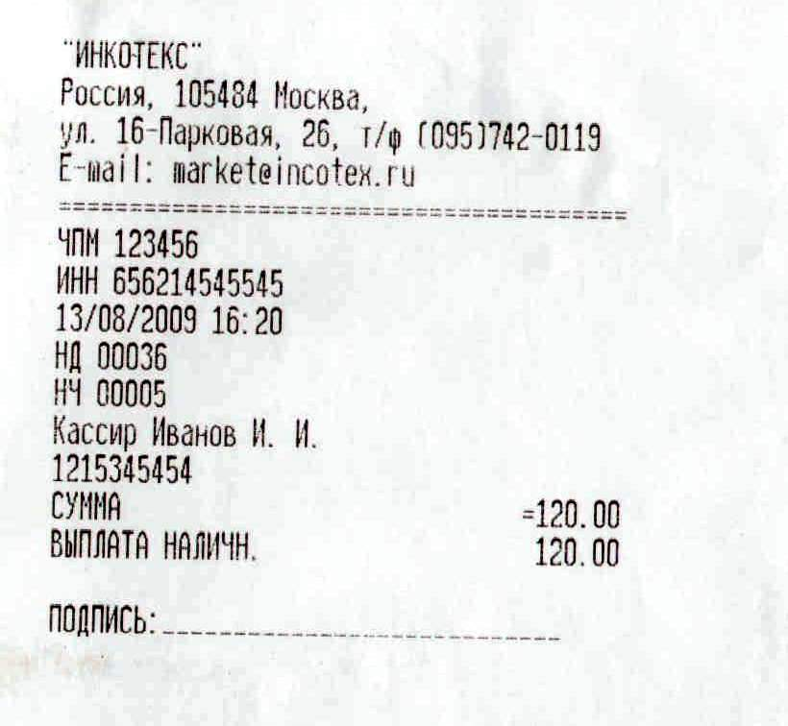
Чек возврата продажи безналичной
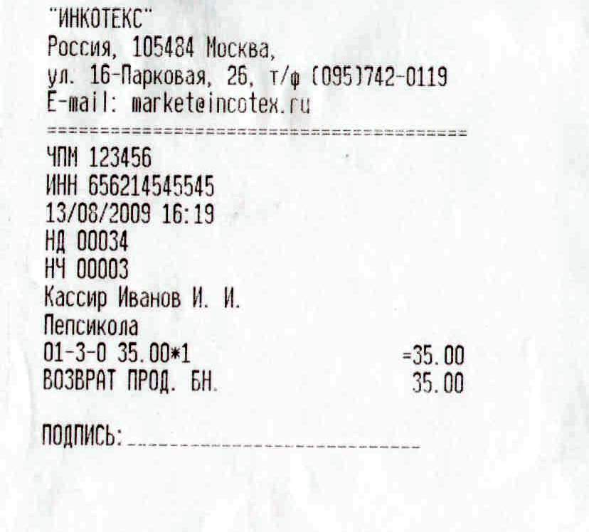

Чек возврата продажи наличной
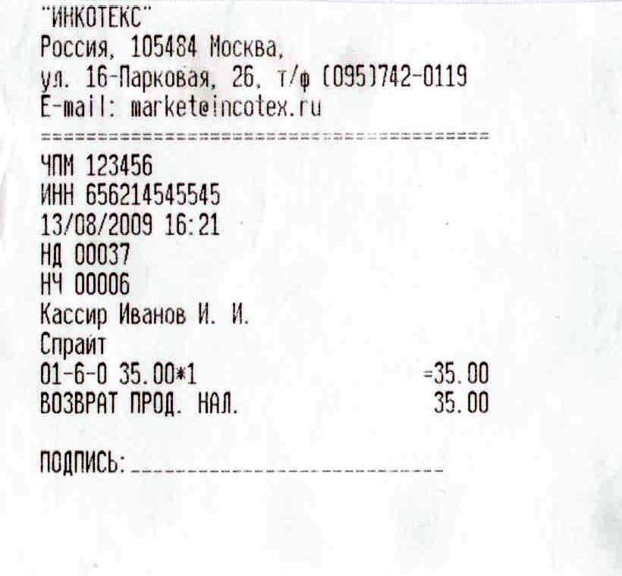
Чек продажи (оплата наличными)
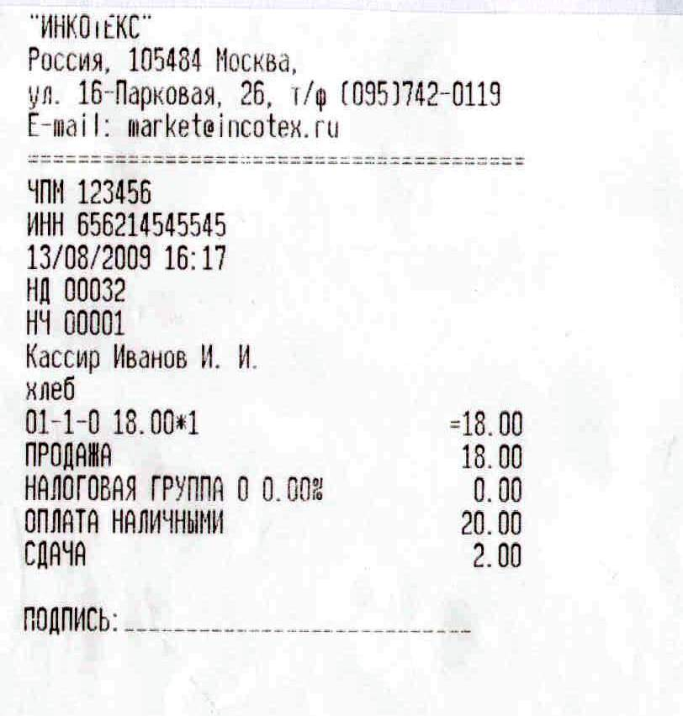
Чек продажи (оплата картой)
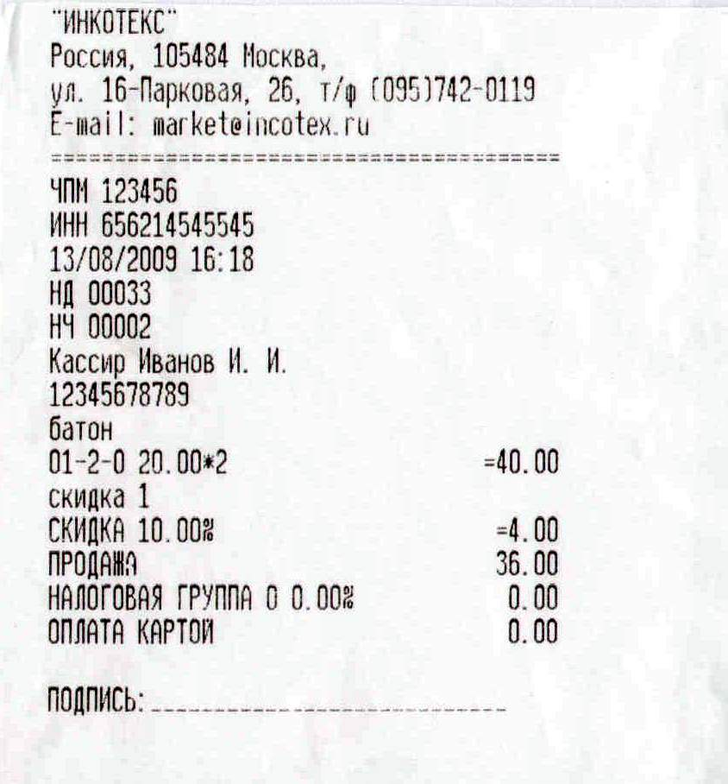

Краткий Z-отчет
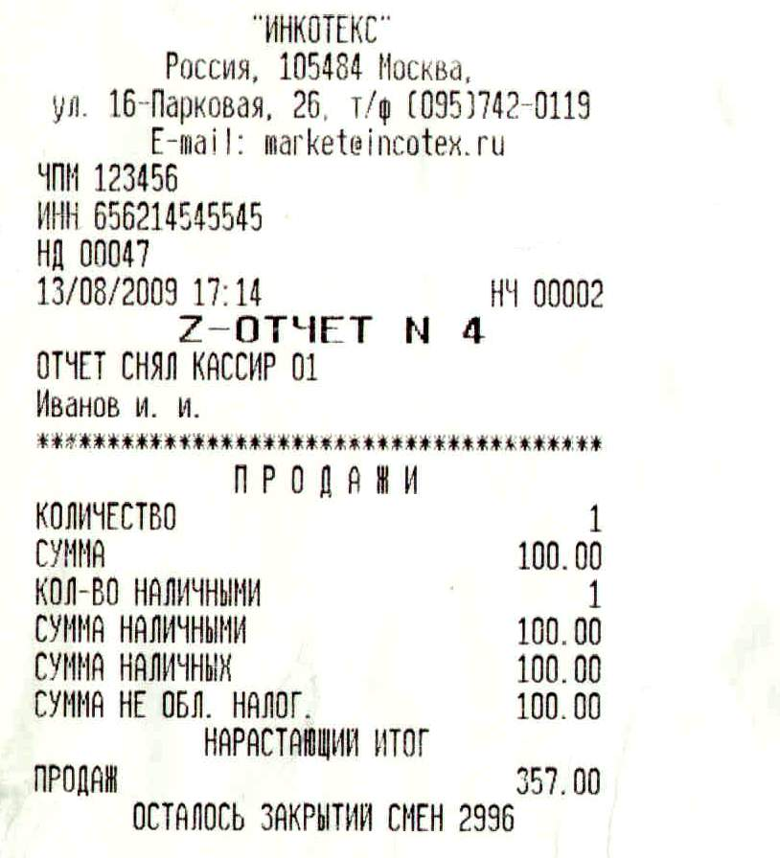

Полный Z-отчет (с накоплением по кассирам и секциям)
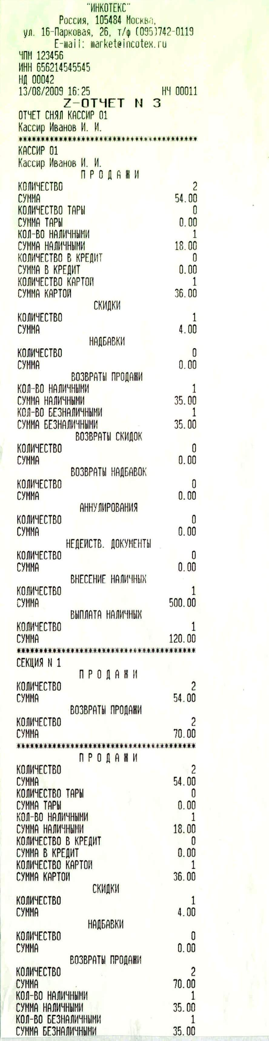  (Продолжение следует) | (Продолжение отчета)  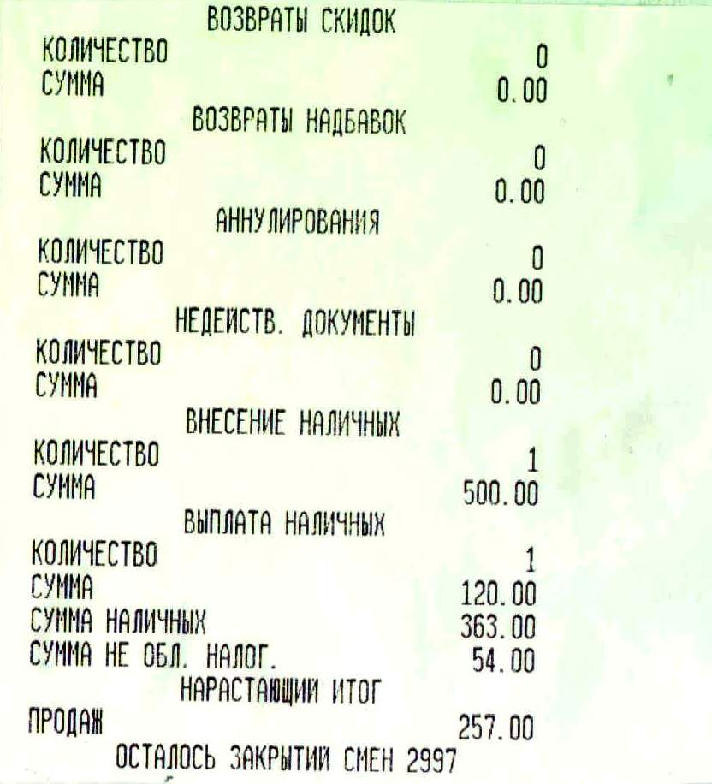
Полный X-отчет (по секциям)
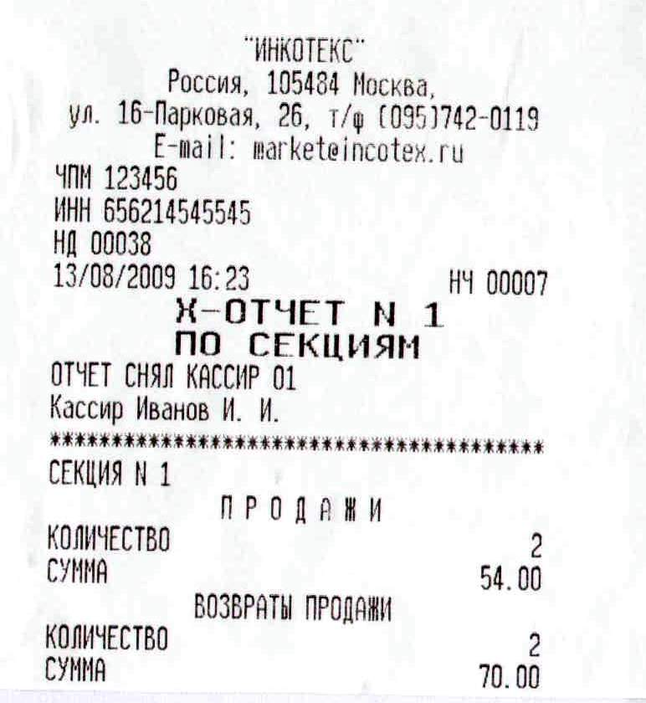

Полный X-отчет (по кассирам)
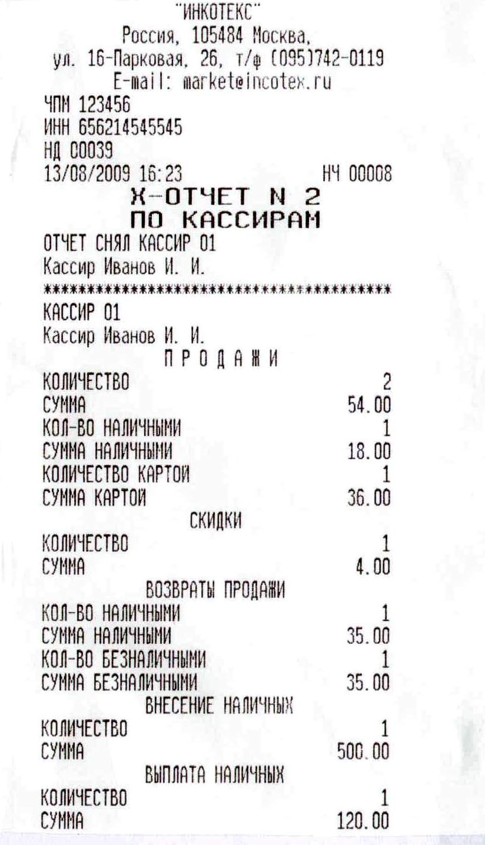

Полный X-отчет (сводный без накоплений по секциям и кассирам)
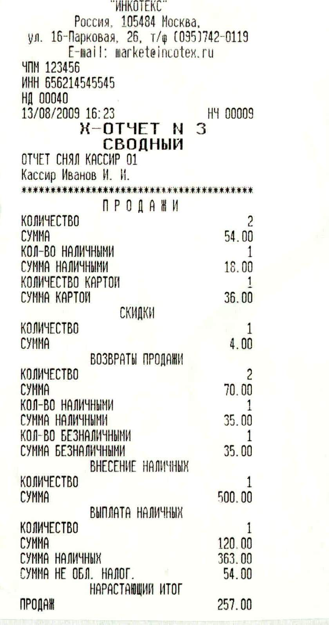

Полный X-отчет (сводный с накоплением по секциям )
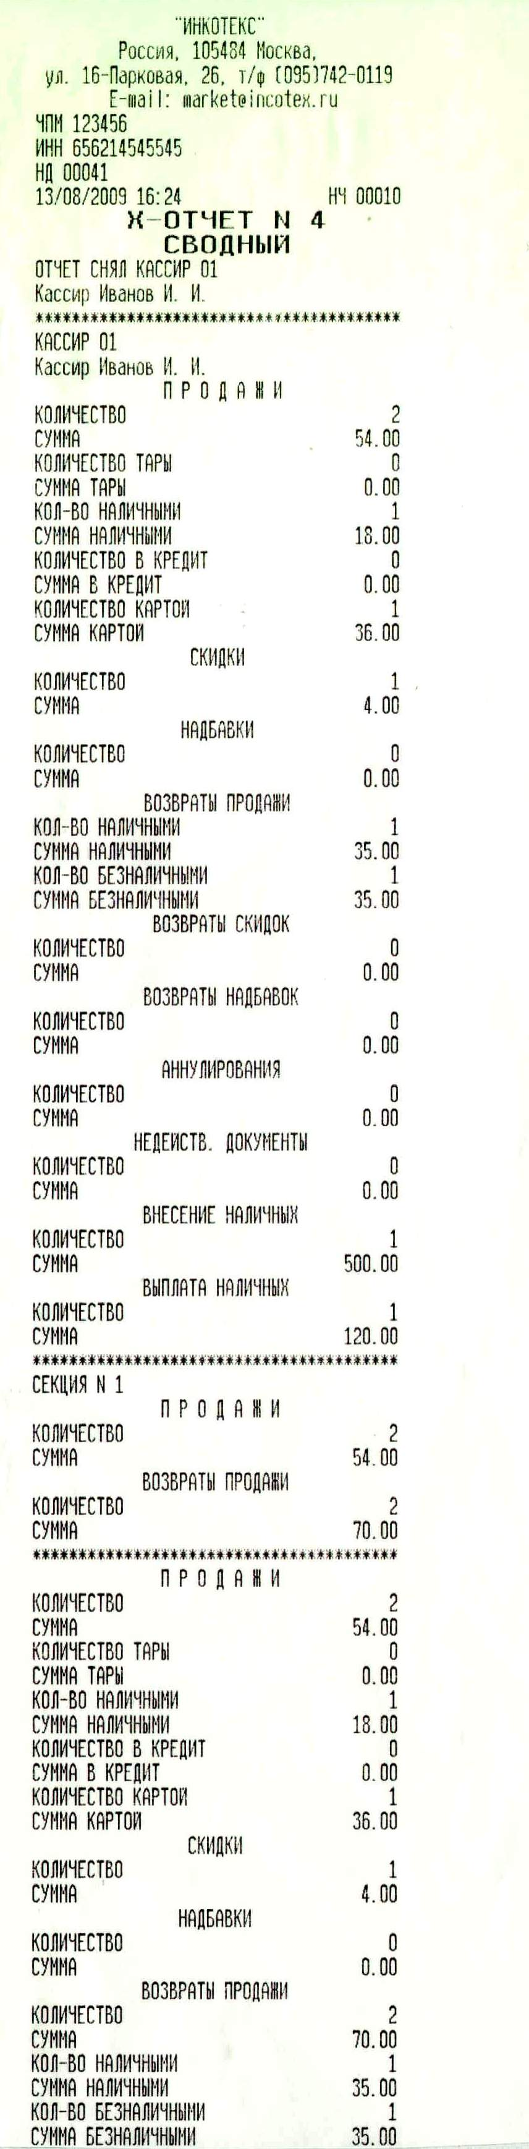  (Продолжение следует) | (Продолжение отчета)  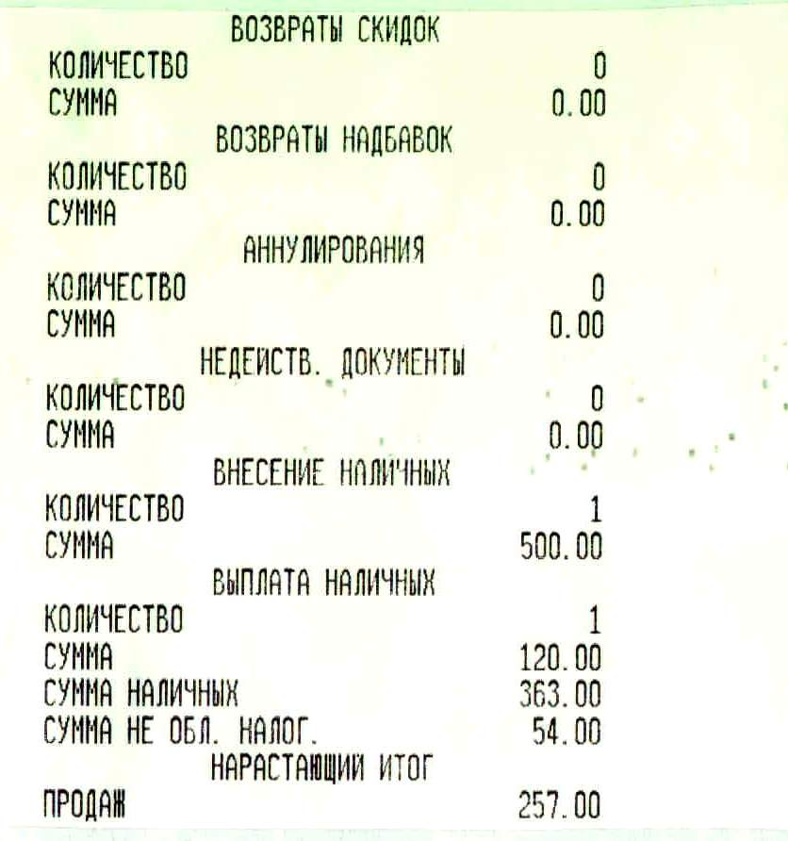
Инициирование ЭП
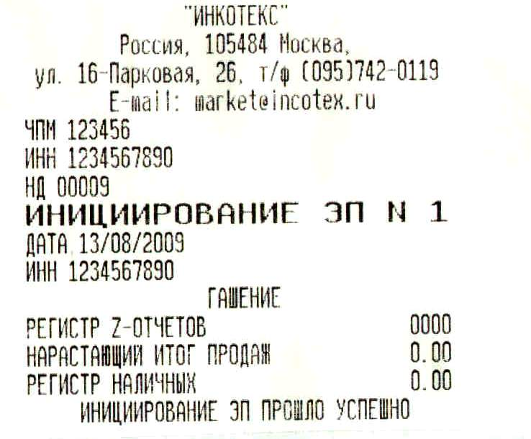
Отчет из ЭП по номеру смены полный
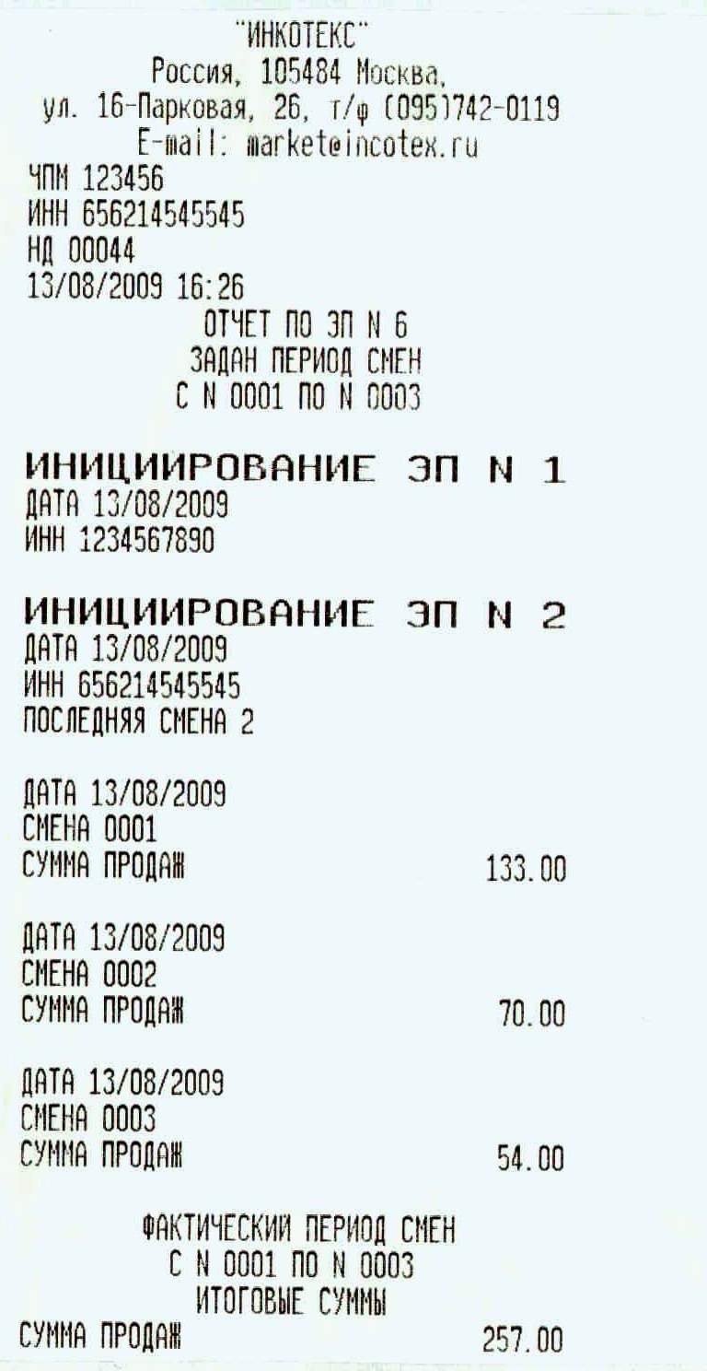

Отчет из ЭП по номеру смены краткий
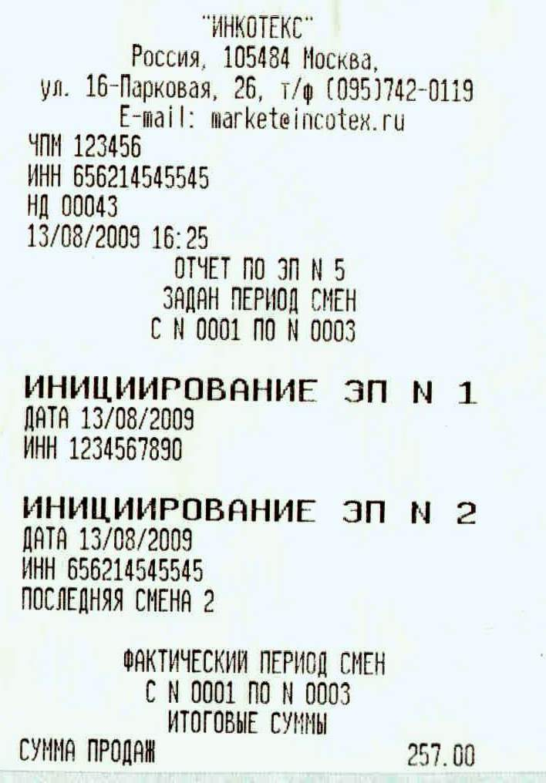
Отчет из ЭП по дате полный
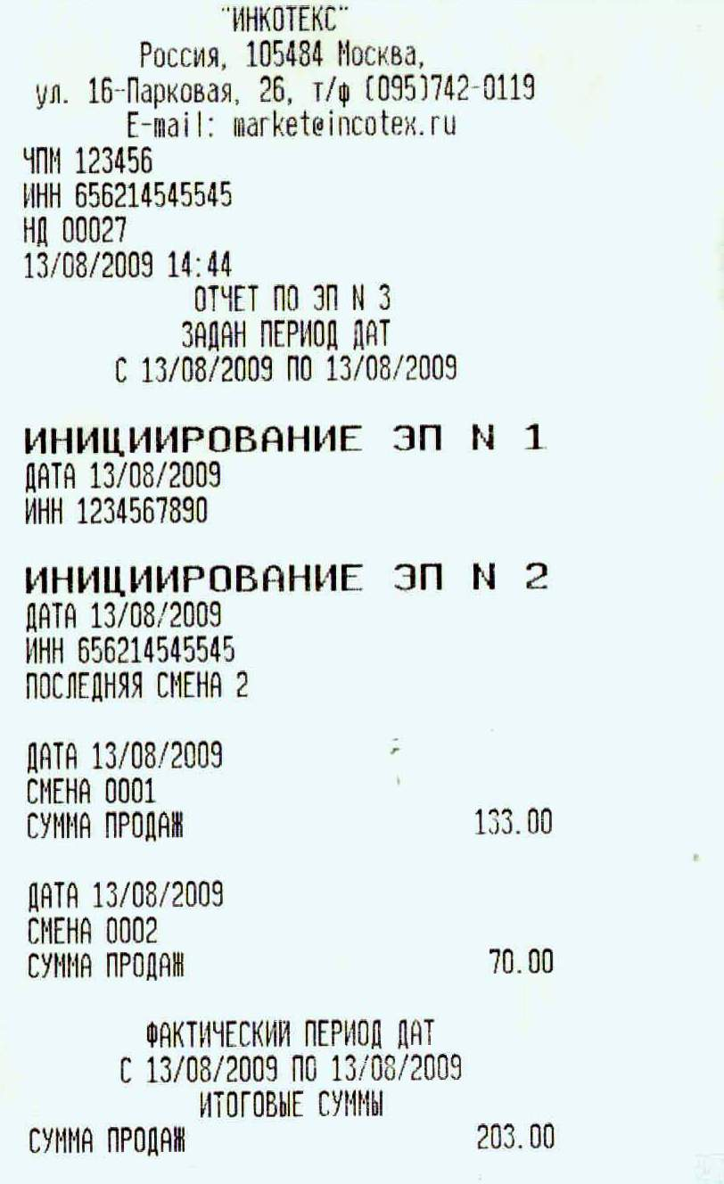
Отчет из ЭП по дате краткий
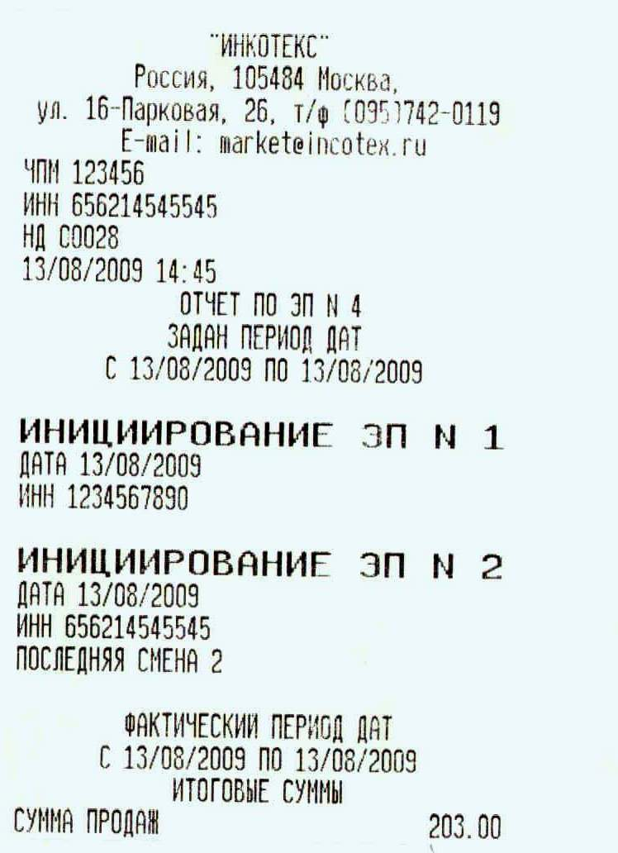

Приложение 2

Схема кабеля ЧПМ – ПК
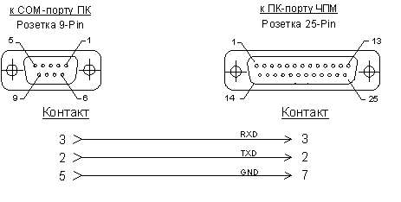

Варианты подключения денежного ящика
Примечание: ЧПМ предназначена для работы с ящиками, открывающимися напряжением 24В

Схема переходника для подключения дисплея покупателя

2
3
6
2
3
5

Если сигналы подтверждения DTR, DSR не используются, необходимо сделать перемычку между контактами 4 и 5 вилки 8Р8С. (например, для «Меркурий ДП-01 - ДП-04»)

Приложение 3

Программирование параметров ЧПМ.

Наименование  параметра | Допустимые значения параметра | Заводские установки параметра | Примечание
Протокол | 0 - BS  1 - XON/XOFF | 0 | Протокол обмена между ЧПМ и компью-тером
Время ожидания готовности принтера (секунды) | 0-900 | 5 | время ожидания готовности принтера при возникновении ошибок
Время ожидания готовности дисплея (секунды) | 0-900 | 5 | время ожидания готовности дисплея  при возникновении ошибок
Контрастность печати термопринтера (единицы) | 0-4 | 0
Межстрочное расстояние (одна единица 0.125 мм) | 0-255 | 5
Отрезной нож | 0 - Включить  1 -Выключить | 0 | При выполнении команды «отрез чековой ленты» при выключенном отрезном ноже бумага подается под отрывную гребенку на крышке принтера.
Ширина ленты. Допускается перепрограммирование только при закрытой смене. | 0 - 80 мм  1 - 57 мм | 0
Выравнивание текстового клише по центру ленты на документах: "АВТОТЕСТИРОВАНИЕ", "X-ОТЧЁТ", "Z-ОТЧЁТ", "ОТКРЫТИЕ СМЕНЫ", "ИНИЦИИРОВАНИЕ ЧПМ" | 0 - Включить  1 – Выключить | 0
Автоматический отрез платёжного документа | 0 - Включить  1 - Выключить | 0 | При завершении печати документа чековая лента отрезается автоматически.
Гашение наличной суммы в кассе после Z-Отчёта | 0 - Включить  1 - Выключить | 0
Печать 1-ой строки клише после печати документа | 0 - Включить  1 - Выключить | 1 | Автоматическая печать клише по завершении документа
Печать 2-ой строки клише после печати документа | 0 - Включить  1 - Выключить | 1 | Автоматическая печать клише по завершении документа
Печать 3-ой строки клише после печати документа | 0 - Включить  1 - Выключить | 1 | Автоматическая печать клише по завершении документа
Печать 4-ой строки клише после печати документа | 0 - Включить  1 - Выключить | 1 | Автоматическая печать клише по завершении документа
Режим печати всех строк клише после печати документа | 0 - Включить  1 - Выключить | 1 | Автоматическая печать клише по завершении документа
Автозагрузка ленты | 0 - Включить  1 – Выключить | 1
Установка допустимого периода расхождения текущей даты часов ЧПМ и даты последней записи в ЭП или последней установки даты в сутках | 0-255 | 0 | Установка значения 0 – отключает проверку.  Проверка производится перед проведением операций записи в ЭП.
Печать клише после произвольного документа. | 0 – Включить  1 – Выключить | 0 | Зависит от установки режима печати строк клише. Автоматическая печать клише по завершении документа
Частота шины I2C kHz, от 5 KHz до 100 KHz с шагом 5 KHz. | 0-19 | 0 | Программирование частоты шины подключения ЭП.
Режим печати нарастающего итога на Х, Z-Отчётах | 0 – не печатать;  1 – сумма по всем записям ЭП;  2 – сумма по записям последней регистрации в ЭП. | 1
Тест автоотрезчика при технологическом  прогоне | 0 – не проводить  1-200 – Количество | 3
Программирование пароля на связь | Любая комбинация из четырех символов | 0000 | выполняется только при закрытой смене
Программирование клише (наименование учреждения) | 4 строки до 40 символов | “ИНКОТЕКС”  Россия. 105484 Москва.  ул. 16-Парковая.26. т/ф (095)742-0119  E-mail: incotex@mail.cnt.ru | выполняется только при закрытой смене
Программирование времени и даты | dd/mm/yyyy |  | выполняется только при закрытой смене
Программирование скорости обмена | ЧПМ-компьютер (COM1) 9600, 19200, 57600, 115200 Бод. ЧПМ-дисплей покупателя (COM2) 9600, 19200, 57600, 115200 Бод. | ЧПМ-компьютер  9600 Бод  ЧПМ-дисплей покупателя  9600 Бод
Программирование названия секции | строка до 40 символов | СЕКЦИЯ N1  ……………..  ……………..  СЕКЦИЯ N99 | выполняется только при закрытой смене
Программирование заводского номера ЧПМ | строка  0-9999999 |  | выполняется только в режиме “Технологический сброс ЧПМ” при закрытой смене
Программирование налоговых вставок:  - Номер налоговой ставки  - Налоговая ставка (проценты)  - Наименование ставки  - Дата установки налоговых ставок | 0-4  0-99.99  20 символов  dd/mm/yyyy | 0  НАЛОГОВАЯ ГРУППА N0  ……………..  ……………..  НАЛОГОВАЯ ГРУППА N4 | выполняется только при закрытой смене
Форматирование печати реквизита  “Цена услуги” | Бит 0 – печать номера секции  Бит 1 – печать кода товара  Бит 2 – печать налоговой группы | печать всех реквизитов
Управление печатью раздела  “НАЛОГИ”  в X,Z-отчётах | 0 – печатать  1 – не печатать | 1

Программирование факсимиле подписи

Подключите ЧПМ к компьютеру. Запустите программу WinExpert.exe, выполните команду «Соединение — Открытое соединение», затем необходимо выполнить команду «Программирование — Программирование графической подписи», с установленным переключателем «Включить графическую подпись». Загрузить файл факсимиле подписи в формате изображения bmp, черно-белый, максимальный размер изображения 560х120 точек.

Редакция от 14.08.2009

